采购人OA账号维护及登录操作指引
- 企业控制平台https://zrzbcg.chinagasholdings.com/qykzt-cas-server/login?service=https://zrzbcg.chinagasholdings.com/authentication
新增用户需登录企业控制平台，在【用户及权限管理】--->【用户管理】处，可以添加用户或维护用户信息，关联企业OA账号。 注：若该员工在多个分子公司负责采购业务，则OA账号后需要加“-1”、“-2”进行区分，即一个OA账号与一个公司进行关联。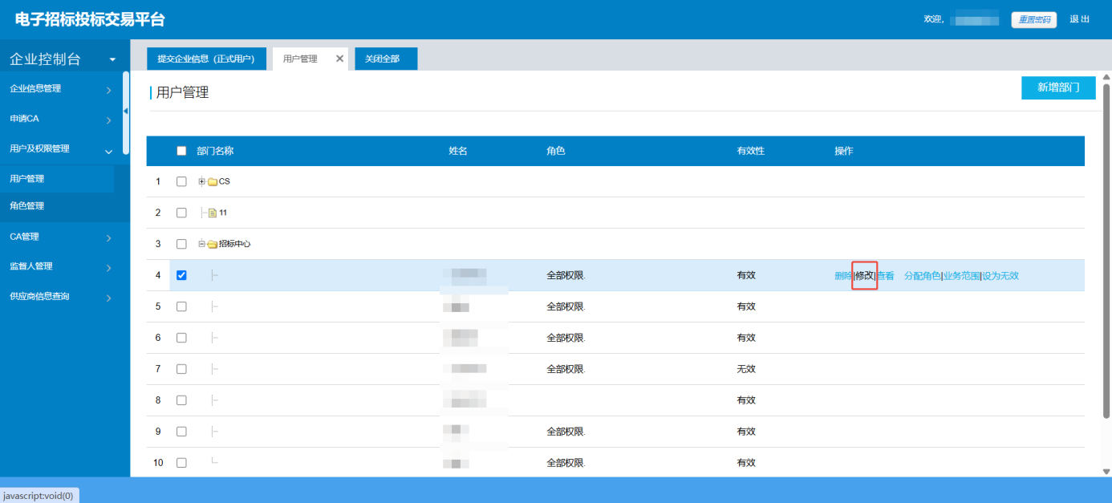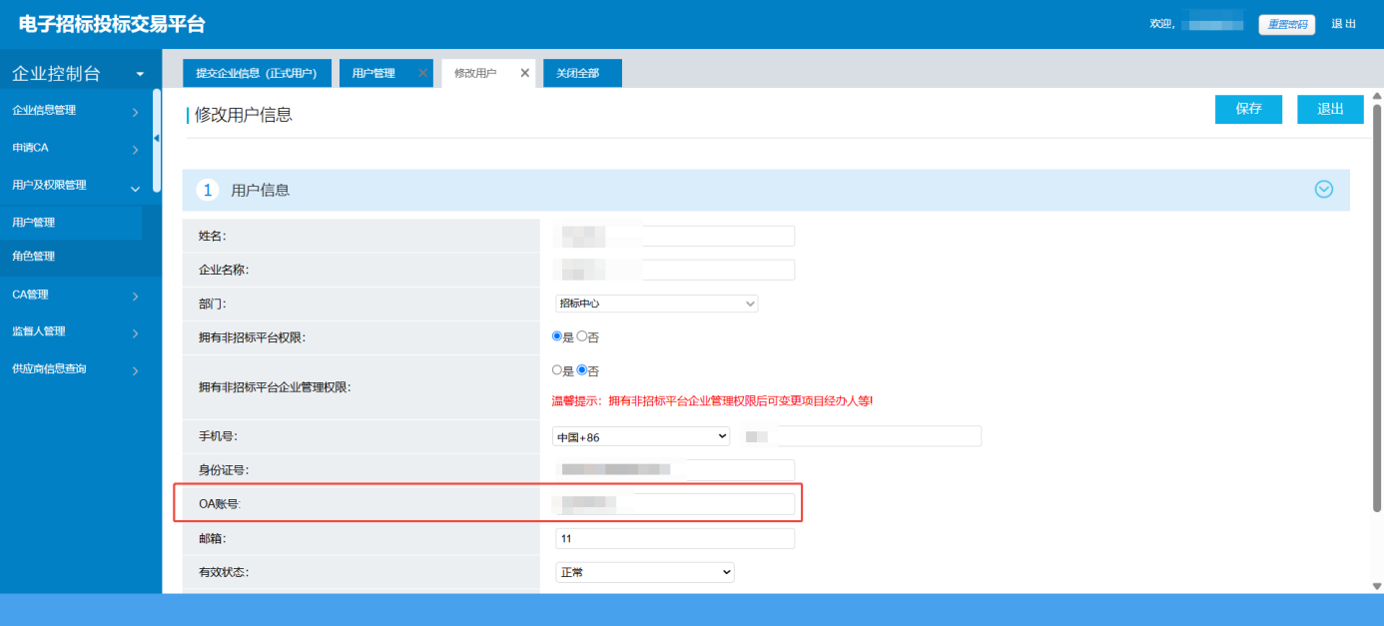
- 完成以上配置后，采购人可以选择OA账号方式进行登录，账号为个人OA账号，初始密码联系招标采购管理部-郭宇航获取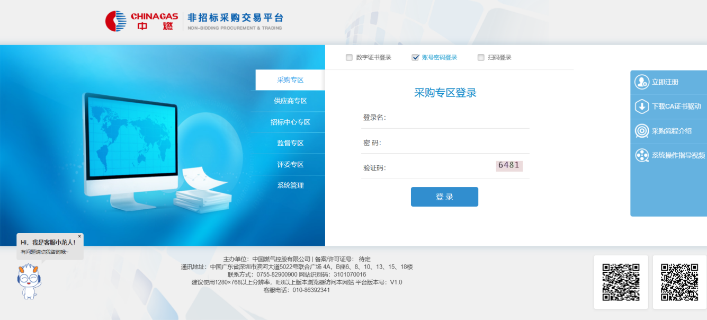
- 登录成功后，及时点击右上角【修改密码】按钮，进行密码修改
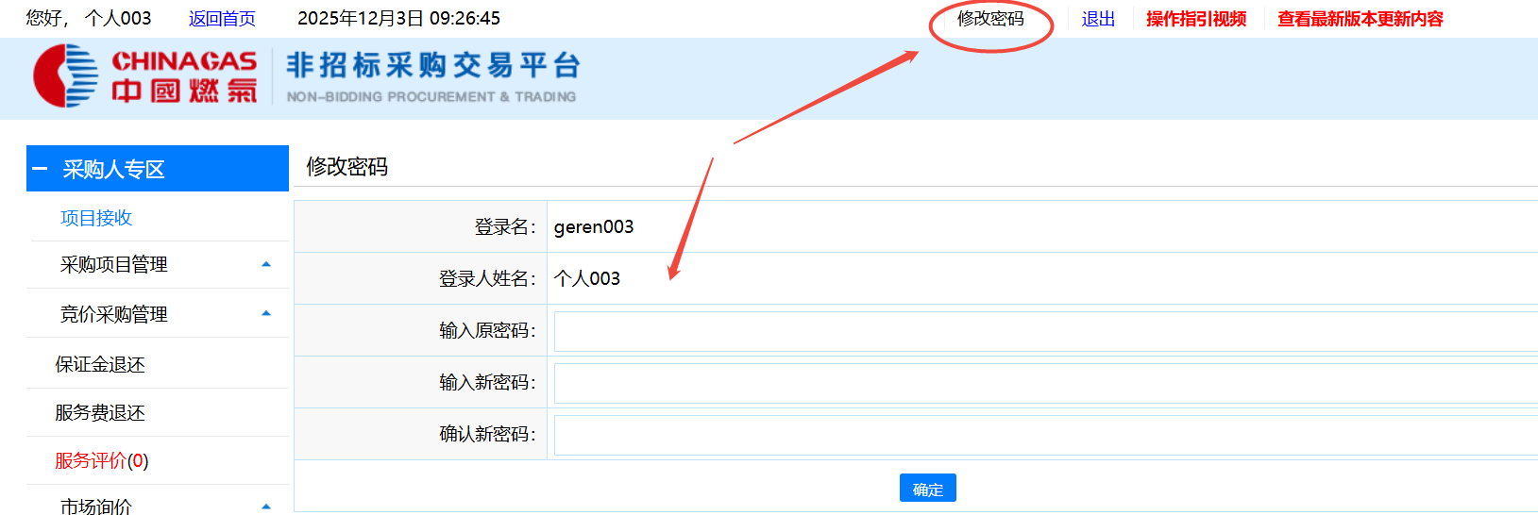
4、拥有过实体CA且在企业控制台添加过用户的，CA到期后可直接修改用户信息，维护OA账号即可登录，如忘记密码，直接勾选重置密码，点击保存后，即可使用新维护的OA账号及初始密码在采购专区进行登录。
